|  |  |
| --- | --- |
| **MODULO.** N/A | **RUTINA/PROCESO.** Factura de entrada |
| **FECHA PUBLICACIÓN.** 01 de diciembre de 2016 | **FECHA INICIO.** 01 diciembre 2016 |
| **PROGRAMA.** Protheus 10 y Protheus 11 | |
| **AREA.** Contabilidad y operaciones (sucursales) | |

|  |
| --- |
| **GENERALES** |

**OBJETIVO.**

Poder guardar el número de timbre Fiscal (UUID) de las facturas de entrada de los proveedores que llegan.

|  |
| --- |
| **RECOMENDACIONES PREVIAS.** |

* Para poder capturar el número del timbre fiscal (UUID) se puede hacer de 2 maneras.

1.- Con Scanner 2d.

2.- De forma Manual

|  |
| --- |
| **PROCEDIMIENTO.** |

**PROCEDIMIENTO DE CAPTURA CON SCANNER 2D**

* **PASO 1.**

Se lee el código 2d el cual te arrojara el código UUID además de ellote arrojara el código de proveedor, su tienda y nombre.

Se escanea el Timbre Fiscal UUID y después <enter> esto puede ser con el mismo scanner o con el mouse. (Esto aparece después de ingresar el número de documento)

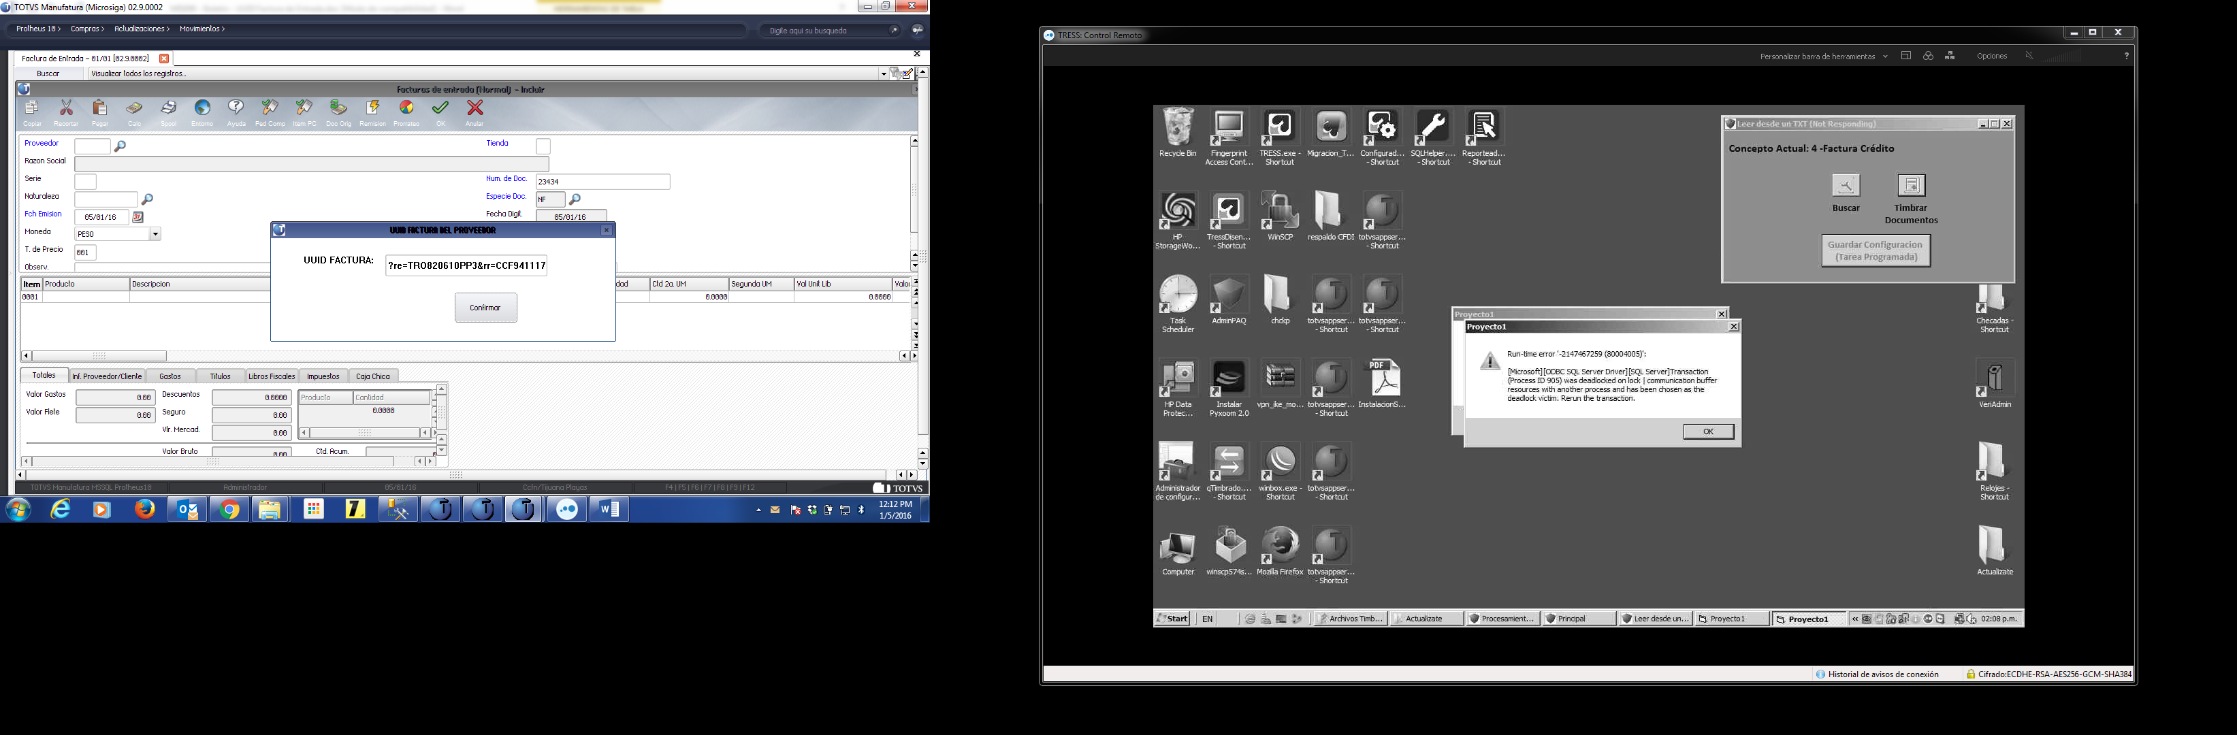

* **PASO 2.**

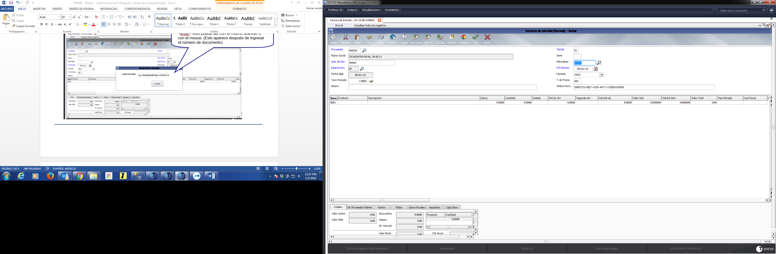

Se puede mostrar el Timbre Fiscal UUID

Si RFC del proveedor es correcto y Existe en el catálogo este arrojara de forma el código, tienda y nombre del proveedor.

**PROCEDIMIENTO DE CAPTURA DE FORMA MANUAL**

* **PASO 1.**

La manera de ejecución será de forma Manual agregando todos los dígitos del Timbre Fiscal (UUID)

En este caso, al ser ejecutados no mostrara el Código, Tienda y nombre del Proveedor.

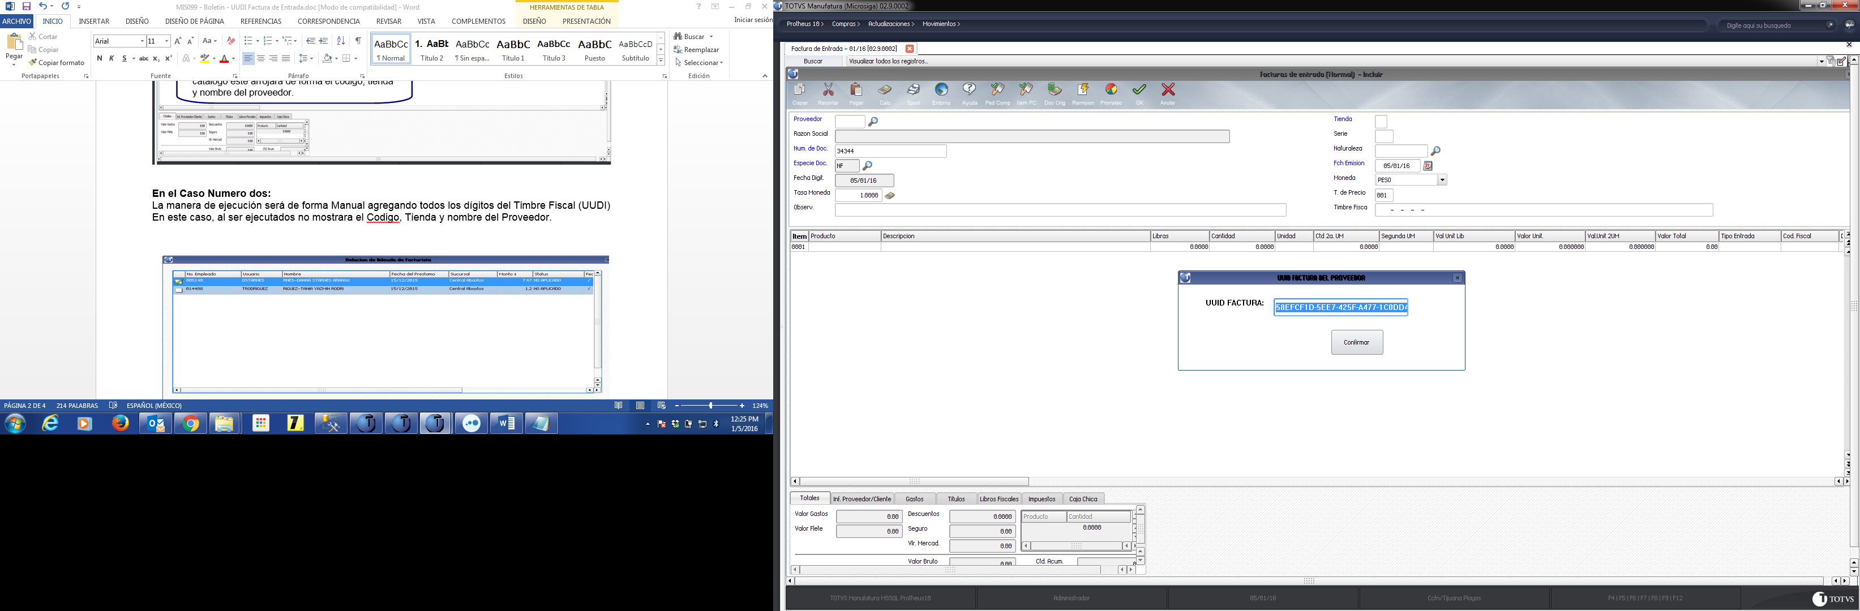

Se captura el Timbre Fiscal UUID y después <enter>

* **PASO 3.**

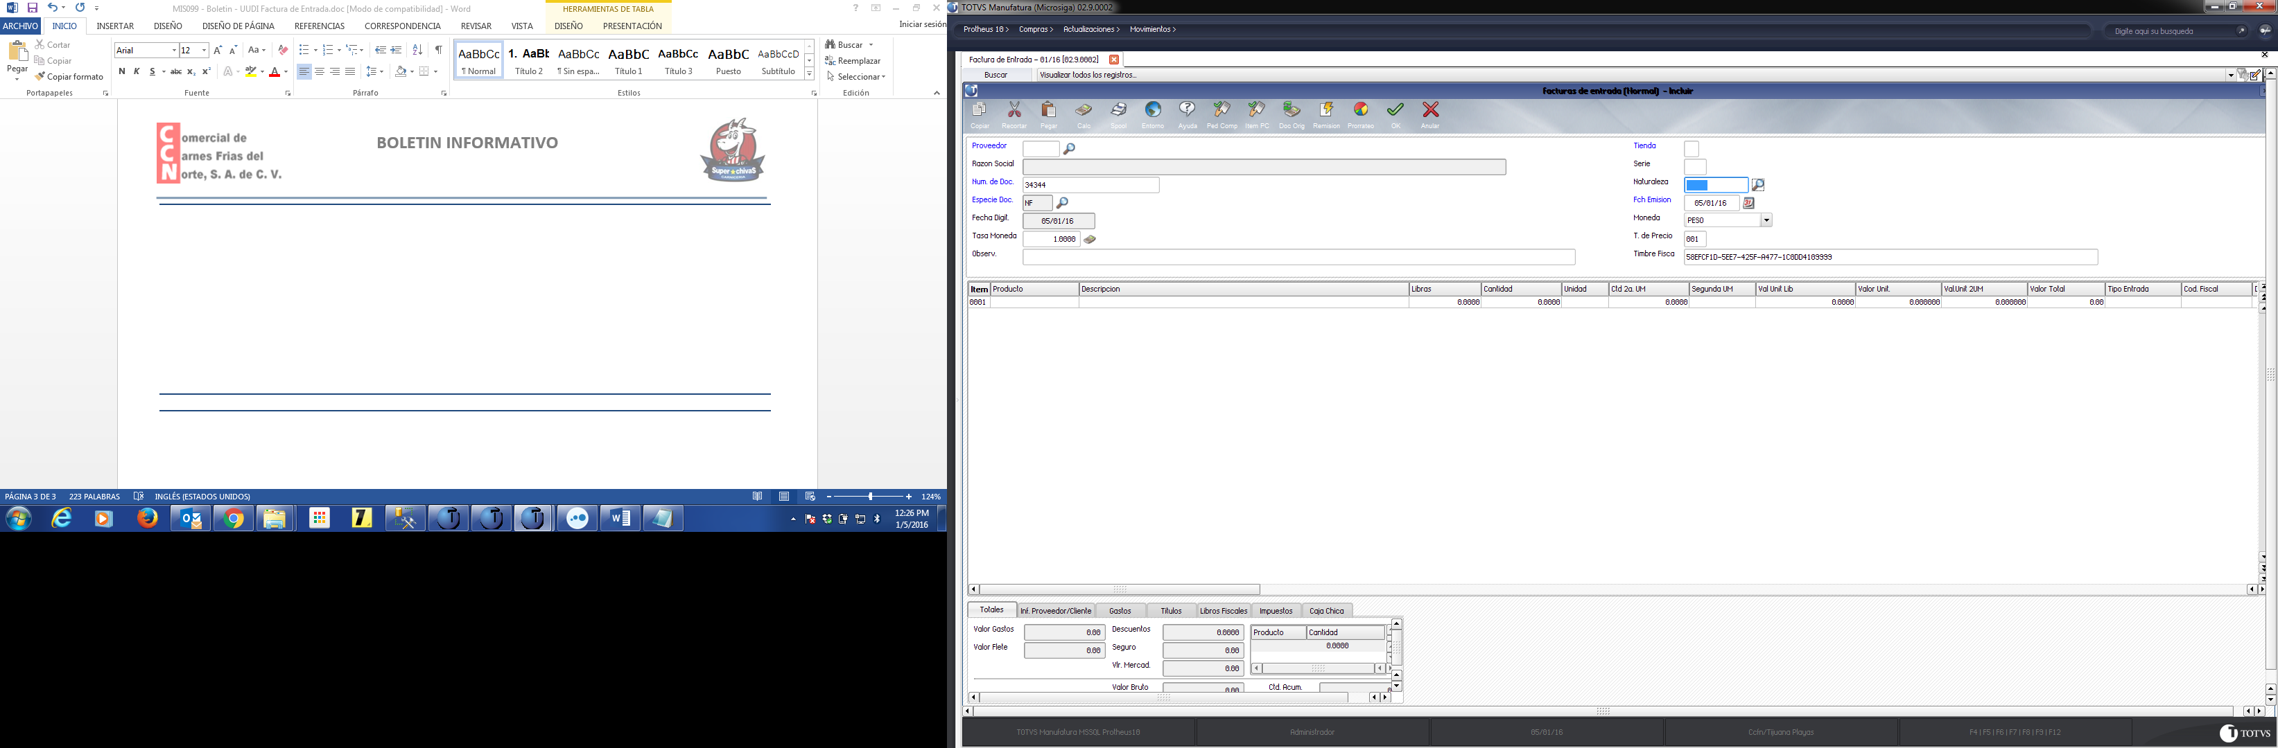

Como en este caso no fue escaneado, se debe de capturar de forma manual como se ha estado realizando hasta hora.

Se puede mostrar el Timbre Fiscal UUID

|  |  |  |
| --- | --- | --- |
| **CONTROL DE EMISIÓN.** | | |
| **ELABORO.** | **REVISO.** | **AUTORZO.** |
| Claudia Beatriz Rodriguez Hernandez | Joaquin Gallardo | Jose Luis Medina Murillo |
| **FIRMA.** | **FIRMA.** | **FIRMA.** |
| **FECHA.** 01 diciembre 2016 | **FECHA.** | **FECHA.** |